Открыта регистрация на Форум «Поставщик детских товаров»
с Центром Закупок Сетей™
24–25 сентября 2019 года в рамках выставок «Мир детства-2019» и «CJF – Детская мода-2019. Осень» традиционно уже в 17-й раз для поставщиков детской одежды, игр и игрушек, товаров для хобби и других категорий пройдет Всероссийский Торговый Форум «Поставщик детских товаров» с Центром Закупок Сетей™.
Организатор: КВК «Империя», соорганизатор: АО «ЭКСПОЦЕНТР»
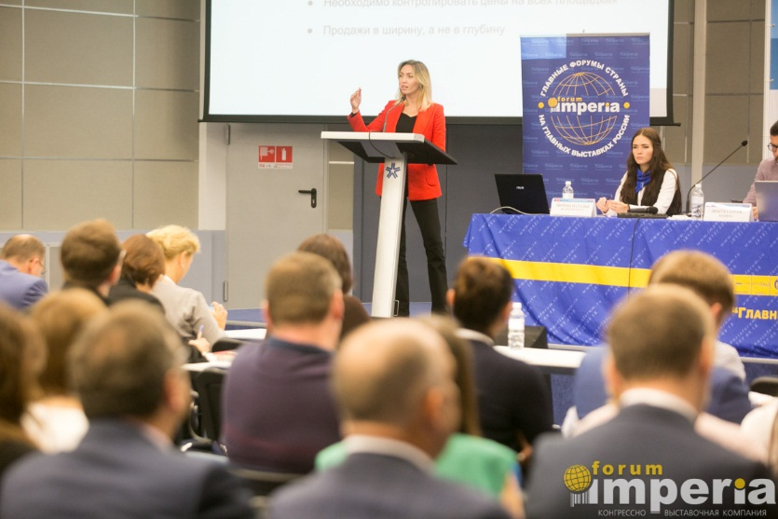
На Форуме участники:
- получат свежую аналитическую информацию и узнают, какую картину рынка формирует «цифровое» поколение детей, родители, ритейл-игроки и государство;
- узнают о несокрушимых маркетинговых стратегиях, новых инструментах и фишках продвижения на рынке детских товаров;
- получат ответы на острые вопросы сетей, интернет-магазинов и маркетплейсов о закупках и ротации ассортимента детских товаров.
Выступление Светланы Зубовой (Mamsy) на Форуме «Поставщик детских товаров»

В рамках Центра Закупок Сетей™ по детским товарам участники смогут провести 40+ переговоров о поставках в сети и крупные интернет-магазины. Среди постоянных участников: «Дочки-Сыночки», Ozon, «Бубль Гум», «ВотОнЯ», SELA, Familia, Mamsy, «Магнит», «Карусель», «О'Кей» и многие другие.

Регистрируйтесь на мероприятие сейчас по самой выгодной цене!

Узнать подробнее и подать заявку на участие:
Кристина Белорукова
Тел.: 8 (495) 414-12-32
E-mail: kr.belorukova@imperia-mail.ru
www.mirdetstva-forum.ru

